INTENCIONES PARA LAS MISAS

SEMANA DEL 18 AL 26 DE ENERO, 2020

SABADO, 18 DE ENERO
VIGILIA DE LA EPIFANIA DEL SEÑOR
5:30 PM Por los parroquianos

DOMINGO, 19 DE ENERO
LA EPIFANIA DEL SEÑOR
7:30 +Mario, Susan & Myrtle Nocera
+Pauline & Charles Giamonco
+Jerry Giamonco
+James Muir
+John Trommelen, Jr.
Por los parroquianos
11:30 +Joseph Kloss
+Joan Healy
5:30 PM +Fr. Richard Biasiotto, O.F.M.
LUNES, 20 DE ENERO
11:30 Misa de la Legión Franciscana

MARTES, 21 DE ENERO
11:30 +
+
+
7 PM +
+

MIERCOLES, 22 DE ENERO
11:30 +
+



ACTUALIDAD DEL BOLETIN
Los artículos para el boletín del 26 de Enero tienen que estar en la oficina de la parroquia a más tardar el lunes, 20 de Enero.

LIBRETAS DE SOBRES DE OFRENDA
Están en la oficina de la Iglesia para que los recojas a tu conveniencia.

JUEVES, 23 DE ENERO
11:30 +William T. Walsh
+Ann Sikorski

VIERNES, 24 DE ENERO
11:30 +Alice Abad- Cura
+

SABADO, 25 DE ENERO
11:30 ++Myrtle Evans
+John McCormack
+ David Rosa

VIGILIA DEL SEGUNDO DOMINGO
EN TIEMPO ORDINARIO
5:30 PM +Joseph Trawinski
+Josephine Szczmak
+ Josephine & Frank Constantinople

DOMINGO, 26 DE ENERO
EL BAUTISMO DEL SEÑOR
7:30 +Herminia Rios
+James Muir
+ Anand Swaroop
+ Constant Gourley
9:30 + William T. Walsh
+Claire & Thomas Chidiac
+Angelina Molli
+Agostino & Francesca Scorzo
11:30 Por los parroquianos
5:30 PM +Fr. Richard Biasiotto, O.F.M.


EUCHARISTIC GIFTS of
Bread & Wine are offered this week in Memory of/ Los dones Eucarísticos se ofrecerán
en memoria de
Joseph Trawinski

SANCTUARY LAMP will burn this week in Memory of / La Vela del
Santuario permanecerá
encendida en memoria de
Fr. Richard Biasiotto, O.F.M.

OREMOS POR LOS DIFUNTOS

¡Que descansen en la Paz del Señor!

Oremos por los enfermos,
Especialmente

Juan Arias, Jeanne Beagin, Sr. Ann Elizabeth Bolte, S.M.I.C.,

David D’Arco, Irene D’Arco, Joan Dooney, Ann Dorning, Wendy Gonzalez, Constant Gourley, Antonio Giudice, Salvatore Giudice, Clara Ramia, Karen Williams Richardson, Clarence Sikorski, Betty Thompson, Barbara Urgovitch

Sagradas lecturas para esta semana
Segundo Domingo del tiempo Ordinario
Domingo
Lunes
Martes
Miercoles
Jueves
Viernes
Sabado

EVA VILLAGE VOLUNTARIOS

Un grupo de nuestros feligreses se ofrecen como voluntario para servir el almuerzo en la aldea de Eva. El próximo día será el 27 de enero, el grupo se reunirá en el estacionamiento de la oficina de la parroquia a las 10:15 a.m. y partirán en grupo.

Una vez al mes, este ministerio se ha convertido en parte de nuestra comunidad de fe. Llame a la Oficina Parroquial si está interesado en participar.

COLECTA

12 de Enero.…..$

SEGUNDA COLECTA
Unión Franciscanos Misioneros……..

Gracias por tu continuo apoyo.

Formacion Religiosa

Salon Bishop Manning

10:30 – 11:30 AM

19 de Enero No hay Clases
26 de Enero 10:30 AM Todos los grados

AFLIGIDOS & ANGUSTIADOS
Si está interesado en reunirse con otras personas que han perdido a un ser querido, venga a nuestra reunión el lunes 20 de enero a las 7 PM en la Sala de conferencias. ¡Todos son bienvenidos! ¡Gracias!

SEPARE ESTE DIA

Carne & Repollo
Sábado 14 de marzo
Salón Bishop Manning

Cena cuaresmal de pescado y papas fritas
Viernes 27 de marzo
Salón Bishop Manning
Atendido por Argyle de Kearny

TREZENA
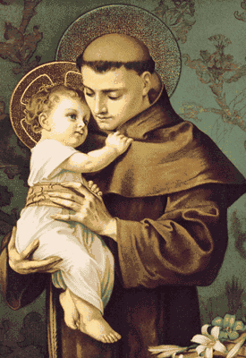
COMENZANDO EL MARTES, 17 DE MARZO.

13-SEMANAS EN PREPARACION PARA LA Novena DE SAN Antonio DE Padua
EL 13 DE JUNIO.

DECLARACIÓN DE CONTRIBUCIÓN 2019
será enviado directamente a su hogar
este año.

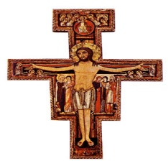

CELEBRACION PARROQUIAL EN ACCION DE GRACIAS POR NUESTRO NUEVO FUTURO
Dedicado a Padre Alvin Faddish, OFM y
Padre John Piccione, OFM
Iglesia San Buenaventura
Paterson, NJ

NOCHE ITALIANA
Sabado, 22 de febrero, 2020
7 PM Bishop Manning
Boletos $20.00 por persona
Y no seran vendidos en la puerta.

LOS CABALLEROS DE COLON #240
Si está interesado en ayudar a los necesitados, servir a nuestra parroquia, crecer en la fe u obtener acceso exclusivo a la protección de seguro mejor calificada para su familia, entonces unirse al Consejo Francis J. O’Byrne # 240 es la organización para usted.

Por favor considere unirse a nuestro consejo. Para obtener más información, visite kofc.org o comuníquese con Jim Muir en m5189@optonline.net or 973.870.6716.

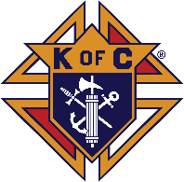

ALIMENTANDO AL POBRE Y HAMBRIENTO

Una vez más, nuestra comunidad de San Buenaventura apoyó generosamente la recolección de alimentos del Centro de Padre Inglés el sábado 21 de diciembre al contribuir:

34 cenas congeladas 30 lbs. pechugas de pollo congeladas

45 bolsas de comestibles 4 pavos congelados

1 pollo congelado 280 lbs. de arroz

3 jamones congelados 4 cajas de juguetes

15 bolsas de ropa usada$ 350 en donaciones

14 cajas de conservas

Estos totales incluyen una donación de $ 300 al Community Food Bank of New Jersey por cuenta del p. Despensa de alimentos en inglés hecha por nuestro Consejo de Caballeros de Colón Francis J. O'Byrne # 240, así como una donación de $ 50 a la misma cuenta hecha por un generoso feligrés.

En previsión de la colección de este mes, reflexione sobre la historia del antiguo místico que contó sobre un hombre que, mientras caminaba un día, se cruzó con un mendigo en la calle y preguntó: "¿Por qué Dios no haces algo por estas personas?" Dios respondió: "Hice algo, te hice". ¡Todavía hay mendigos entre nosotros! Los verás en la fila todas las mañanas frente al p. Despensa de comida inglesa. ¡Es Dios quien nos llama a alimentarlos!

Al reflexionar sobre las implicaciones espirituales de esta temporada navideña, sepa que Dios nos bendecirá por nuestra generosidad con los marginados de nuestra sociedad. Y a medida que comenzamos el Año Nuevo, resolvamos con entusiasmo seguir recordando a los hambrientos que nos rodean y preparándonos para nuestra próxima colección de comestibles y cenas congeladas el sábado 25 de enero.
Nuestro horario para enero es el siguiente:

VACIJAS DE CENAS CONGELADAS
Sábado y domingo, 18/19 de enero
disponible después de todas las misas
en la parte trasera de la iglesia

RECOGIDA DE CENA CONGELADA
Sábado 25 de enero: 8:30 a 9:30 a.m.
frente al obispo Manning Hall

ALIMENTOS NO PERECEDEROS
Puede dejarse al mismo tiempo o
en cualquier momento antes del 25 de enero
en la parte trasera de la iglesia o la oficina parroquial.

NOCHE DE PIZZA CON EL OBISPO SERRATELLI
Lunes 3 de febrero
DePaul H.S. en Wayne

Jueves 13 de febrero
Papa Juan XXIII en Esparta
7 a 9 p.m.
¿Eres un hombre joven en la escuela secundaria,
universidad o mayor que es
considerando el sacerdocio?

Ven y únete al obispo Serratelli y sacerdotes
de la Diócesis de Paterson para la adoración,
reflexión, compañerismo y pizza.

Para más información,
por favor contacte al
Oficina de Vocaciones en973.777.8818, ext. 715.

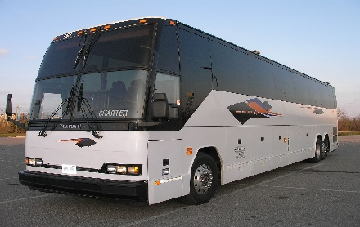
This Pho by Unknown Author is licensed under CC BY-SA
RALLY POR LA VIDA
VIAJE EN AUTOBÚS
Parroquia Santa Rosa de Lima, en East Hanover,
está patrocinando un autobús a Trenton el
22 de enero de 2020 por un
"Rally for Life" en la casa de estado de Trenton.

Los adultos pagarán $ 10.00 cada uno.
Para obtener información más específica, llame a Anne Marie Gillespie al 973.884.2011.

Mary Mazzarella
Consultora de Respeto a la Vida


ESTAFA DE TARJETA DE REGALOS
Esté alerta a estos ladrones. Varios sacerdotes en todo el país han descubierto que sus feligreses reciben correos electrónicos o mensajes de texto que dicen ser de su pastor y piden a los feligreses que compren tarjetas de regalo para ayudar a los pobres. Esto es un fraude. No responda a ninguna apelación que reciba que le pida que compre tarjetas de regalo para ayudar a los pobres y use el nombre de la parroquia o diócesis.

